辽宁华日高新材料股份有限公司挤出及精加工生产线建设项目 《建设工程规划许可证》审批结果（批后）公告
项目名称 | 辽宁华日高新材料股份有限公司挤出及精加工生产线建设项目
建设单位 | 辽宁华日高新材料股份有限公司
建设地址 | 本溪市明山区卧龙镇一组119号
工程证号 | 《建设工程规划许可证》建字第210504202000007号
发证时间 | 2020.06.03
监督单位 | 本溪市自然资源局
监督电话 | 024-42800813
建设规模 | 总建筑面积为674平方米
项目基本情况 | 该项目为土地出让项目，其用地位于明山区卧龙镇一组119号，主要规划指标：厂区规划总用地面积1.1802公顷，其中1#地0.766公顷，2#地0.4142公顷。建设单位已取得厂区1#用地的不动产权证，用地性质为工业用地。建设单位拟在其1#自有用地内新建食堂、综合楼两栋建筑，总建筑面积5981.33平方米，其中食堂面积1172.80平方米，综合楼面积4808.53平方米。
批准的《建设工程规划许可证》 | 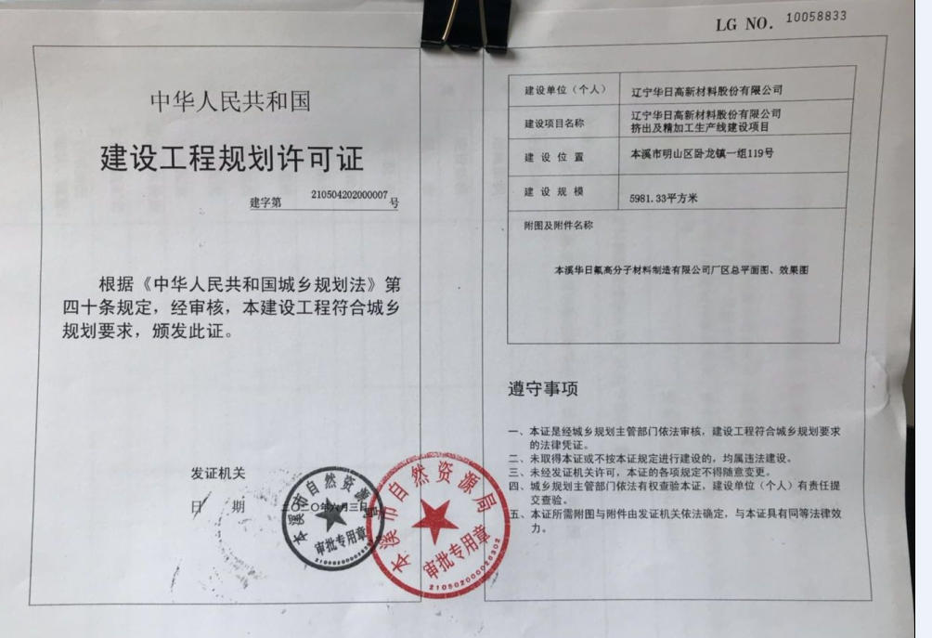
附图 | 见附图
备注
附图：本溪华日氟高分子材料制造有限公司厂区总平面图及效果图
